Ұстаз аты-биік, әрі мәңгілік.
Шәкірт десе бар білгенін аямаған –Ұстаздар! Бұл өмірде екінші ана бола білген –Ұстаздар!
Қолдан келсе көмек қолын соза білген –Ұстаздар! Жылулығын, мейірімін төге білген –Ұстаздар!
Тәрбие мен ақыл қосып, ой бөліскен –Ұстаздар! Шәкіртінің жеңісіне қуна білген –Ұстаздар!
Ағат кетіп, сүрініп кетсе , демеу берген-Ұстаздар! Шаршауды еш білмейтін, мойымаған –Ұстаздар!
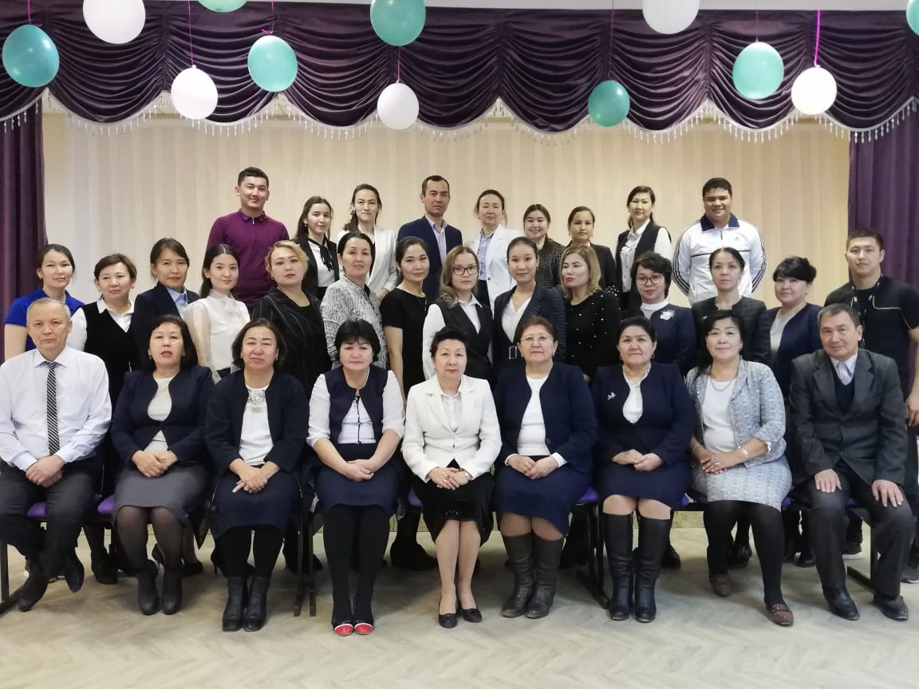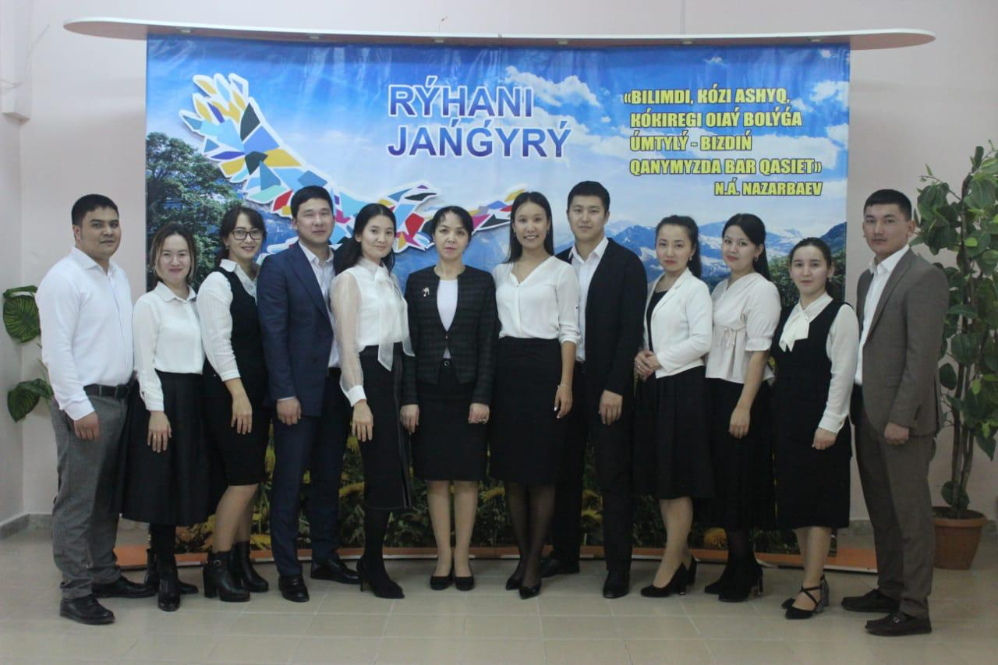
Ұстаздардың өмірде алатын орны бөлек. Еңбегі өте зор. Әр шәкіртіне білім беріп, ақылына ақыл қосып, біліміне білім қосып, жан-жақты ізденіс үстінде жүретін, өзінде бар біліміне еселеп білім қосып, көздерінің майын таусып, ақ қағазға алтын әріппен күн-түн демей жазып, оқушыларының білімдері артып, болашақ маман иесі болуын шын жүрегімен тілеп жүрген аяулы ұстаздардың еңбегін елемеу мүмкін емес.
Ұстаз... қандай қасиетті есім десеңізші. Ұстаз болу әрбір адамның қолынан келе бермейтін бақ.Ұстаз тек білім беріп қана қоймай, сонымен қатар шәкірттерін саналы ойлауға, ибалы, тәрбиелі болуға бағыт беріп, сара жол салатын мейірімді жан. Ұстаз тек мейірімді ғана болмай, табанды, жауапты, талапшыл болуы қажет. Олай дейтінім, берілген білімді ұғу, санасына сіңіру, өмірінде қолдануы, оқушының биік белестерге жетуі барлығы, барлығы ұстазға байланысты.
«Ұстаздық еткен жалықпас, үйретуден балаға» демекші, өзімнің жұмыс жасап, еңбек етіп жүрген мектеп-лицейінде, ұлағатты ұстаздар мен үлкендердің жолымен жүріп келе жатырған жас мамандар да жұмыс жасап келеді. Ұлағатты ұстаздарымыз: Құттыбаева Ұлжан, Орынбаев Сәттіғұл, Құлсымақова Ғайша,Алибаева Балмия, Жарылғасынова Амангүл, Бекетаева Айман, Жарылғасов Эркебай, Нұрманова Орынша және мектебіміздің ұжымын тілімен баурап, басшылық етіп отырған Аралбаева Миуагүл Жұмабайқызы. Сағаттап, күндеп, айлап, жылдап жасаған еңбектерінің жемісін көруде. Әр ұстаздың өзіне тән жеткен жетістіктері мен жеңістері, алған марапаттары, алғыс хаттары өз алдына ұшан теңіз.
Жаңаөзен мектеп-лицейінің қазақ тілі мен әдебиеті
пәні мұғалімі Ермаканова Гульшат Бисекеновна.

